电工实验—08

受控源VCCS、VCVS、CCVS、CCCS的特性曲线

- 实验目的
  - 加深对受控源的理解
  - 熟悉由运算放大器组成受控源电路的分析方法，了解运算放大器的应用。
  - 掌握受控源特性的测量方法

- 实验原理与说明
  - 受控源是双口元件，一个为控制端口，另一个为受控端口。受控端口的电流或电压受到控制端口的电流或电压的控制。根据控制变量与受控变量的不同组合，受控源可分为四类：

ic=0 ic=0
+ +
+
uc us=αuc uc is=g_{m} uc
-
- -
(a) VCVS (b) VCCS
uc=0 uc=0
+
+
ic us=γic ic is =βic
-
-
(c) CCVS (d) CCCS
图9-1 受控源

    - 电压控制电压源（VCVS），如图8-1（a）所示，其特性为：
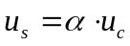
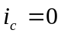
    - 电压控制电流源（VCCS），如图8-1（b）所示，其特性为：
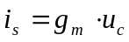
    - 电流控制电压源（CCVS），如图8-1（c）所示，其特性为：
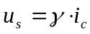
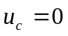
    - 电流控制电流源（CCCS），如图8-1（d）所示，其特性为：
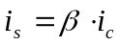

  - 运算放大器与电阻元件组成不同的电路，可以实现上述四种类型的受控源。各电路特性分析如下。
    - 电压控制电压源（VCVS）：
运算放大器电路如图8-2所示。由运算放大器输入端“虚短”特性可知：
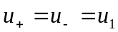
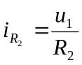
由运算放大器的“虚断”特性，可知：
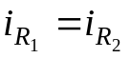
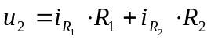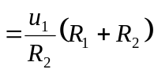
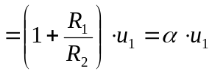 式（8-1）
+ + i₁
+ ▷ ∞
+
−
+ ▷ ∞
+
−

+ i₂ +
u₁ i_{R1} u₁ R_{L} u₂
R₁ −
i_{R2} u₂ i_{R}
R₂ R
− − −
图8-2 电压控制电压源（VCVS） 图8-3 电压控制电流源（VCCS）
即运算放大器的输出电压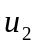受输入电压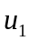控制。其电路模型如图8-1（a）所示。转移电压比：
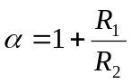
该电路是一个同相比例放大器，其输入与输出有公共接地端，这种连接方式称为共地连接。
    - 电压控制电流源（VCCS）：
运算放大器电路如图8-3所示。根据理想运放“虚短”、“虚断”特性，输出电流为：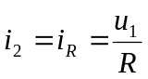 式（8-2）
该电路输入，输出无公共接地点，这种连接方式称为浮地连接。
    - 电流控制电压源（CCVS）：
运算放大器电路如图8-4所示。根据理想运放“虚短”，“虚断”特性，可推得：
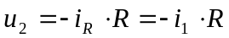 式（8-3）
即输出电压受输入电流的控制。其电路模型如图8-1（c）所示。转移电阻为：
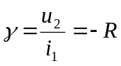 式（8-4）
i_{R} R i_{R1} R₁ a i₂
i₁ i₁ i_{R2}
+ + u₂ R_{L}
+ ▷ ∞
+
−
+ ▷ ∞
+
−
+ ▷ ∞
+
−
+
u₁ u₂ u₁ R₂

− − −
图8-4 电流控制电压源 图8-5 电流控制电流源

    - 电流控制电流源（CCCS）
运算放大器电路如图8-5所示。由于正相输入端“+”接地，根据“虚短”、“虚断”特性可知，“−”端为虚地，电路中a点的电压为：
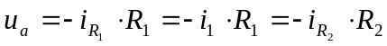
所以， 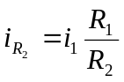
输出电流：
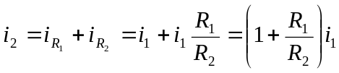 式（8-5）
即输出电流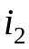只受输入电流的控制，与负载R_{L}无关。它的电路模型如图8-1（d）所示。转移电流比：
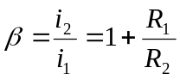 式（8-6）

- 实验设备
名称 数量 型号
  - 三相空气开关 1块 MC1001
  - 双路可调直流电源 1块 MC1046
  - 直流稳压电源 1块 MC1116C
  - 恒流源 1块 MC1113
  - 直流电压电流表 1块 MC1047C
  - 电阻 19只 1kΩ*3 1.5kΩ*1 2kΩ*2
3kΩ*1 4.7kΩ*1 10kΩ*2
15kΩ*1 33kΩ*1
  - 集成运算放大器 1块 LM741
  - 电位器 1只 100kΩ/0.25W
  - 短接桥和连接导线 若干 P8-1和50148
10. 实验用9孔插件方板 1块 297mm × 300mm

- 实验步骤
  - 测试电压控制电压源特性
    - 实验电路如图8-6所示。
    - 根据表8-1中内容和参数，自行给定U₁值，测试VCVS的转移特性U₂=f(U₁)，计算α值，并与理论值比较。（理论值计算可参考式8-1）
+
+ ▷ ∞
+
−
+

U₁ R₁
R_{L} U₂
R₂
− −
图8-6 VCVS实验线路
表8-1 VCVS的转移特性
R₁=R₂=1kΩ R_{L}=10kΩ
给定值 | U₁ (V) | 0.5 | 1 | 1.5 | 2 | 2.5 | 3 | 3.5 | 4 | 4.5
测试值 | U₂ (V)
计算值 | α
    - 根据表8-2中内容和参数，自行给定R_{L}值，测试VCVS的负载特性U₂=f(R_{L})，计算α值，并与理论值比较。
表8-2 VCVS的负载特性U₂=f(R_{L})
R₁= 1kΩ R₂=2kΩ U₁=1V
给定值 | R_{L}(kΩ) | 3.0 | 4.7 | 10 | 15 | 33
测试值 | U₂ (V)
计算值 | α
    - 根据表8-3中内容和参数，自行选择R₂值，设计出不同电压转移比的受控电压源，计算α值，并与理论值比较。
表8-3 VCVS的不同电压转移比
R₂= 1kΩ R_{L}=2kΩ U₁=1V
给定值 | R₁(kΩ) | 1 | 1.5 | 2.0 | 3.0 | 4.7
测试值 | U₂(V)
计算值 | α
  - 测试电压控制电流源特性
+ ▷ ∞
+
−
+
A
I₂
U₁ R_{L}

R₁
−
图8-7 VCCS实验线路
    - 实验电路如图8-7所示。
    - 根据表8-4中内容，测试VCCS的转移特性I₂=f(U₁)，并计算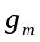值，并与理论值比较。（可参考式8-2）
表8-4 VCCS的转移特性I₂=f(U₁)
R₁= 1kΩ R_{L}=2kΩ
给定值 | U₁(V) | 0.5 | 1 | 1.5 | 2 | 2.5 | 3 | 3.5 | 4 | 4.5
测试值 | I₂(mA)
计算值
    - 根据表8-5中内容，测试VCCS输出特性I₂=f(R_{L})，并计算值。
表8-5 VCCS输出特性I₂=f(R_{L})
R₁= 2kΩ U ₁=1V
给定值 | R₂(kΩ) | 3 | 4.7 | 10 | 15 | 33
测试值 | I₂(mA)
计算值
R₁

+
A
− ▷ ∞
+
+

+
I₁ R_{L} U₂
_ −

图8-8 CCVS实验线路
  - 测试电流控制电压源特性
    - 实验电路如图8-8所示。
    - 根据表8-6中内容，测试CCVS的转移特性U₂=f(I₁)，并计算值，并与理论值进行比较。（可参考式8-4）
表8-6 CCVS的转移特性U₂=f(I₁)
R₁= 1kΩ R_{L}=2kΩ
给定值 | I₁(mA) | 0.1 | 0.2 | 0.4 | 0.8 | 1 | 1.5 | 2 | 2.5 | 4
测试值 | U₂(V)
计算值 | (Ω)
    - 根据表8-7中内容，测试CCVS输出特性U₂=f(R_{L})，并计算r值。
表8-7 CCVS输出特性U₂=f(R_{L})
R₁= 2kΩ I₁=1.5mA
给定值 | R_{L}(kΩ) | 3 | 4.7 | 10 | 15 | 33
测试值 | U₂(V)
计算值 | (Ω)
  - 测试电流控制电流源特性
R₁ I₂
A

+ R_{L}
A
− ▷ ∞
+
+
I₁

R₂

−
图8-9 CCCS实验线路
    - 实验电路如图8-9所示
    - 根据表8-8中内容，测试CCCS的转移特性I₂=f(I₁)，并计算β值，与理论值进行比较（可参考式8-5）
表8-8 CCCS的转移特性I₂=f(I₁)
R₁= 1kΩ R₂= 1kΩ R_{L}=2kΩ
给定值 | I₁(mA) | 0.1 | 0.2 | 0.4 | 0.8 | 1 | 1.5 | 2 | 2.5 | 4
测试值 | I₂(mA)
计算值 | 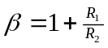
    - 根据表8-9中内容，测试CCCS输出特性I₂=f(R_{L})，并计算值。
表8-9 CCCS输出特性I₂=f(R_{L})
R₁= 2kΩ R₂= 1kΩ I₁=0.5mA
给定值 | R_{L}(kΩ) | 3.0 | 4.7 | 10 | 15 | 33
测试值 | I₂(mA)
计算值 | 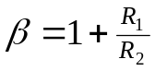

- 注意事项
  - 运算放大器输出端不能与地短路，输入高电压不宜过高（小于5V），输入电流不
能过大，应在几十微安至几毫安之间。
  - 运算放大器应有电源（±12V或±15V）供电，其正负极性和管脚不能接错。
  - 实验步骤3、步骤4，电流控制电压源、电流控制电流源，在实验操作过程中为了
能得到可调的且量程数值较小的电流（最小至µA级），可用可调直流稳压源和100kΩ可调电阻，串联1kΩ电阻完成，具体连接可参考下图8-10。
1kΩ

U_{S}： 10⊻

图8-10

- 分析和讨论
  - 用所测数据计算各受控源系统，并与理论值进行比较，分析误差原因。
  - 总结运算放大器的特点，以及你对此实验的体会。

